COREA DEL SUD. FOLIAGE
Dal 19 Al 28 OTTOBRE 2026

CON ACCOMPAGNATORE DALL’ITALIA

Seoul, Nami Island, Sokcho – Seoraksan, Busan, Gyeongju – Parco Nazionale di Namsan

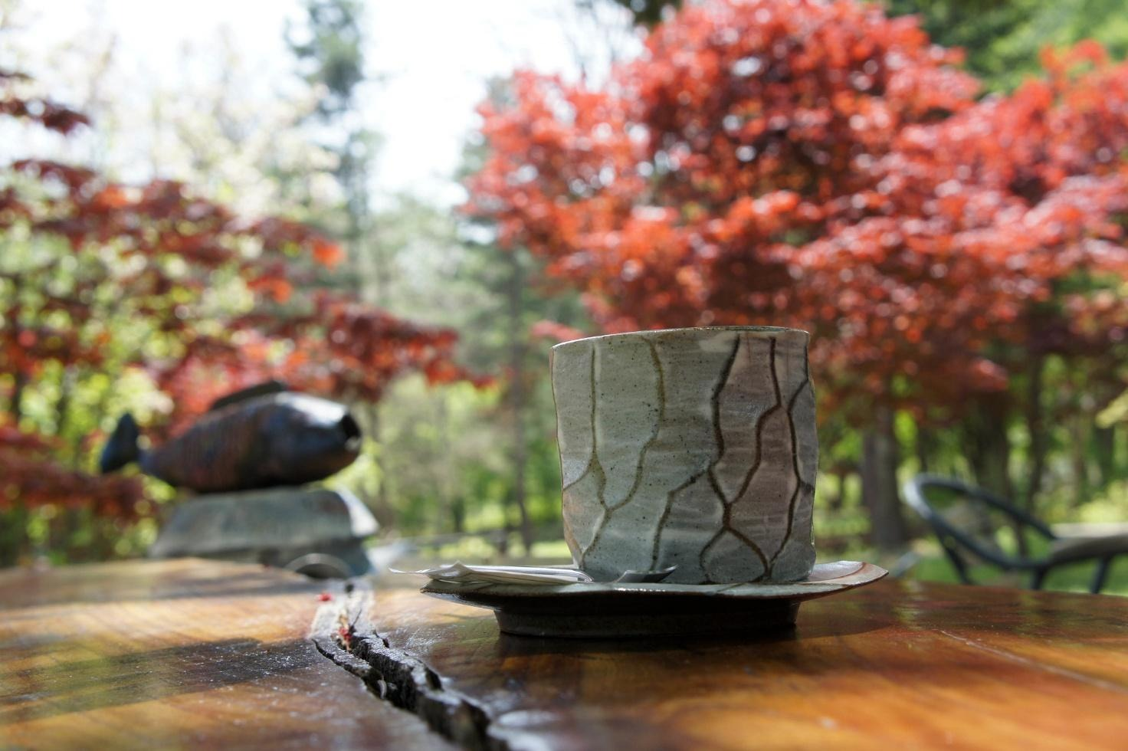

L’autunno coreano è un susseguirsi di scenari poetici: boschi che si accendono di rosso, templi immersi nel silenzio, villaggi di case tradizionali sospesi nel tempo e città che brillano tra modernità e tradizione. Questo viaggio di 8 giorni vi accompagnerà nel cuore della stagione più speciale della Corea, tra paesaggi che sembrano dipinti, tramonti sulle montagne del Seoraksan e il fascino marittimo di Busan. Un itinerario armonioso, ricco e rilassato, pensato per chi desidera scoprire il meglio del Paese nel momento in cui la natura offre lo spettacolo più suggestivo dell’anno.
Legenda: B = Breakfast, L = Lunch, D = Dinner

1° giorno – 19 OTTOBRE PARTENZA DALL’ITALIA / VOLO PER SEOUL (-/-/-)
Partenza dall’Italia con volo di linea per Seoul. Pasti e pernottamento a bordo.

2° giorno – 20 OTTOBRE ARRIVO A SEOUL (-/-/-)
Arrivo nella capitale coreana, incontro con l’assistente locale e trasferimento in hotel. Tempo libero per un primo approccio alla città, tra luci moderne e mercati tradizionali.
Foliage tip: passeggiata nel Seoul Forest, dove aceri e ginkgo dorati creano scenari da fiaba.
Cena libera e pernottamento in hotel.

3° giorno – 21 OTTOBRE SEOUL: TRA STORIA E COLORI D’AUTUNNO (B)
Colazione in hotel.
La giornata inizia tra i colori del magnifico Changdeokgung Palace, dove aceri e ginkgo incorniciano il celebre Huwon, il Giardino Segreto. Si prosegue verso il Bukchon Hanok Village, un quartiere tradizionale di rara bellezza, perfettamente armonizzato con i riflessi dorati della stagione.
Dopo pranzo, piacevole passeggiata lungo il romantico Deoksugung Stone Wall Road. Al tramonto, salita alla N Seoul Tower, da cui la città si apre come un mosaico rosso e oro.
4° giorno – 22 OTTOBRE ESCURSIONE A NAMI ISLAND
Colazione in hotel.
Giornata dedicata alla celebre Nami Island, dove viali di alberi perfettamente allineati – ginkgo, betulle e aceri – creano scenografie iconiche. Una passeggiata lenta tra foglie e scorci romantici, resa celebre da numerosi drama coreani.
Pranzo libero sull’isola. Nel pomeriggio rientro a Seoul.

5° giorno – 23 OTTOBRE SEOUL SOKCHO: IL SEORAKSAN + TEMPLE STAY (B, D)
Dopo colazione, partenza verso il Parco Nazionale del Seoraksan, uno dei luoghi più spettacolari dell’autunno coreano.
Salita in funivia verso la fortezza di Gwongeumseong, da cui si apre una delle vedute più amate del Paese.
Visita al Tempio di Sinheungsa, immerso in un bosco infuocato di colori. Qui vivrete l’esperienza unica del temple stay, tra silenzio, natura e spiritualità.
Cena e pernottamento presso il tempio.

6° giorno – 24 OTTOBRE SOKCHO – BREVE RITO DEL MATTINO – BUSAN (B)
All’alba, breve partecipazione a una cerimonia mattutina del tempio: un momento intimo e autentico, tra canti e quiete.
Dopo la colazione monastica, partenza verso Busan. Arrivo nel pomeriggio nella grande città costiera: tempo libero per una passeggiata a Haeundae o nei dintorni dell’hotel.

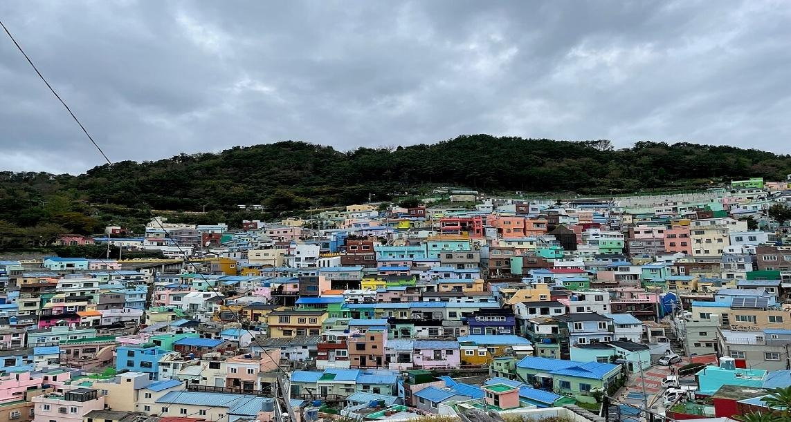

7° giorno – 25 OTTOBRE BUSAN (B, D)
Colazione in hotel.
Visita al Gamcheon Culture Village, un mosaico di case color pastello e murales. Segue il vivace Jagalchi Fish Market, dove il mare detta il ritmo della città.
Trasferimento al suggestivo Haedong Yonggungsa Temple, uno dei rari templi affacciati direttamente sull’Oceano.
Nel pomeriggio, passeggiata a Haeundae Beach e salita sullo scenografico Sky Capsule, il trenino sospeso che percorre la costa regalando viste che si tingono dei colori autunnali.
Cena in ristorante locale.

8° giorno – 26 OTTOBRE GYEONGJU / PARCO NAZIONALE DI NAMSAN (B, D)
Colazione in hotel.
Partenza per Gyeongju, antica capitale del regno di Silla e definita “il museo a cielo aperto della Corea”.
Esplorazione del Parco Nazionale di Namsan, luogo sacro punteggiato da antiche statue buddhiste, pagode e sentieri che attraversano foreste infuocate d’autunno. Un’esperienza che fonde natura, archeologia e spiritualità.
Visita esterna di alcuni siti storici di Gyeongju, tempo permettendo.
Cena in ristorante locale.

9° giorno – 27 OTTOBRE GYEONGJU – SEOUL (B)
Colazione in hotel.
Ultime ore a Gyeongju per visitare il Bulguksa, un complesso di templi buddisti molto importante per la popolazione locale ma al tempo stesso davvero spettacolare. Si trova non lontano dal centro cittadino. Nei dintorni sorge anche una bellissima grotta che ospita una statua sacra di Buddha, la Seokguram Cave.
Nel pomeriggio rientro a Seoul in treno KTX ad alta velocità.
Arrivo e sistemazione in hotel.

10° giorno – 28 OTTOBRE SEOUL – PARTENZA (B)
Colazione in hotel.
Trasferimento all’aeroporto di Incheon per il volo di rientro.

Le visite durante il tour potrebbero essere diversamente ripartite.

HOTEL PREVISTI O SIMILARI

Seoul: Fraser Place Namdaemun Seoul (4-star) o similare
Sokcho: Tempio di Sinheungsa
Busan: Avani Central Busan Hotel (4-star) o similare

Gyeongju: Kolon Hotel Gyeongju (4-star) o similare

Quota base EUR 3550.00
Tasse aeroportuali EUR 400.00
Quota di gestione pratica incluso di assicurazione annullamento EUR 250.00

QUOTA DI PARTECIPAZIONE A PERSONA IN CAMERA DOPPIA: € 4200.00

Supplemento singola EUR 850.00

SERVIZI INCLUSI

•Voli internazionali e interni
•Tasse aeroportuali
•Assicurazione medico, bagaglio e annullamento
• Sistemazione negli hotel specificati o simili.
• Pasti come da programma
• Trasporto in autobus privato da 45 posti.
• Biglietti del treno KTX (Seoul-Gyeongju, Busan-Seul).
• Servizi di una guida professionista di lingua italiana per tutta la durata del tour.
• Biglietti d'ingresso a tutte le attrazioni menzionate nell'itinerario.

SERVIZI NON INCLUSI

• Pasti non specificati nell'itinerario.
• Spese personali (ad esempio, lavanderia, minibar, telefonate) e quanto non specificato alla voce “la quota base comprende”
• Mance per la guida e l'autista (suggerite 10 USD a persona al giorno).
• Tour o attività facoltativi

OPERATIVO VOLI

Partenza da Roma

KE 932 19 OTTOBRE ROMA FCO SEOUL ICN 21:25 15:55 (+1)
KE 931 28 OTTOBRE SEOUL ICN ROMA FCO 14:05 19:35

Partenza da Venezia

AZ 1462 19 OTTOBRE VENEZIA VCE ROMA FCO 15:15 16:25
KE 932 19 OTTOBRE ROMA FCO SEOUL ICN 21:25 15:55 (+1)
KE 931 28 OTTOBRE SEOUL ICN ROMA FCO 14:05 19:35
AZ 1473 28 OTTOBRE ROMA FCO VENEZIA VCE 21:45 22:50

